6.14今日动态

1. **来园篇**

能够主动和老师打招呼的小朋友有**万煜铂、王翊行、冯皓辰、张佳妮、邓淼、鞠雨恒、沈沐晨、李沐冉、张琳晞、臧宇朋、丁沐晞、曹铭轩、李雨菲、栾晞纯、张轩睿、王艺瑾、徐梓皓、陶栀夏、丁雅琦、王子嘉、金芳伊、陈煦。**

能自己倒牛奶的小朋友有**万煜铂、王翊行、冯钰源、冯皓辰、张佳妮、邓淼、鞠雨恒、沈沐晨、李沐冉、张琳晞、李雨萱、臧宇朋、丁沐晞、曹铭轩、李雨菲、栾晞纯、万慕铄、张轩睿、李一阳、王艺瑾、徐梓皓、陶栀夏、丁雅琦、王子嘉、金芳伊、陈煦。**

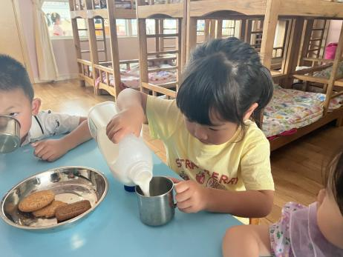 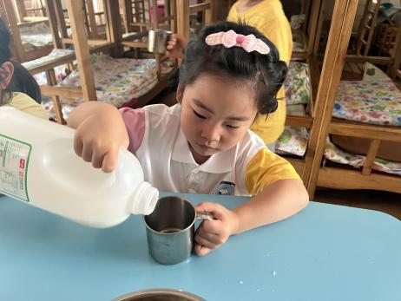 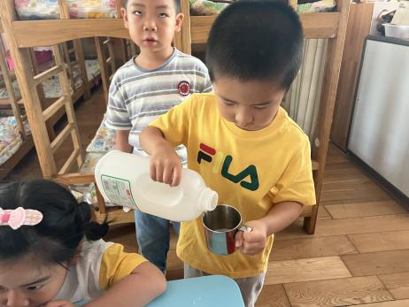

1. **集体活动篇**

西瓜是孩子们生活中常见的水果之一，果实大型，近于球形或椭圆形。外表为浅绿色、上有深绿色斑纹。活动中通过播放课件圆形的西瓜和切片西瓜让幼儿感受西瓜整体及局部的形状和色彩之美，让幼儿进一步感受西瓜局部的形状和色彩之美。

幼儿的有：1.我班幼儿练习过画半圆、画圆的技能

2.大部分的幼儿能够均匀的涂色

3.在平时的生活中见过西瓜，观察过西瓜，知道西瓜的外形特征

幼儿的无：对于西瓜外皮上的花纹观察的不够仔细

能画出西瓜整体和局部的不同造型，并能表现西瓜颜色的规律的小朋友有**万煜铂、王翊行、冯钰源、冯皓辰、张佳妮、邓淼、鞠雨恒、沈沐晨、李沐冉、张琳晞、李雨萱、吴弈鸣、臧宇朋、丁沐晞、曹铭轩、李雨菲、栾晞纯、李宗昊、张轩睿、李一阳、王艺瑾、徐梓皓、陶栀夏、丁雅琦、王子嘉、金芳伊、王梓、陈煦**

**三、区域游戏篇**

地面建构：徐梓皓、金芳伊

桌面建构：冯皓辰、李一阳、陈煦

美工区：邓淼、鞠雨恒、王艺瑾、王子嘉

益智区：李雨萱、栾晞纯、万慕铄、陶栀夏、丁雅琦、王梓

娃娃家：万煜铂、沈沐晨、李沐冉、曹铭轩

走廊区：张佳妮、吴弈鸣、张琳晞

万能工匠区：王翊行、张轩睿

科探区：冯钰源、臧宇朋

自然材料区：李宗昊

图书区：李雨菲、郑丽莎

|  |  |  |
| --- | --- | --- |
| **IMG_9298** | **IMG_9299** | **QQ图片20230614123746** |
| **娃娃家** | **走廊区** | **桌面建构区** |
| **QQ图片20230614123751** | **QQ图片20230614123754** |  |
| **科探区** | **万能工匠** |  |

**四、生活篇**

1.午餐情况

今天午饭吃的是炒饭，喝的是肉圆三鲜汤。能够全部吃完的小朋友有**万煜铂、王翊行、冯钰源、冯皓辰、张佳妮、邓淼、鞠雨恒、沈沐晨、李沐冉、张琳晞、李雨萱、吴弈鸣、臧宇朋、丁沐晞、曹铭轩、李雨菲、栾晞纯、万慕铄、李宗昊、张轩睿、李一阳、王艺瑾、徐梓皓、陶栀夏、丁雅琦、王子嘉、金芳伊、王梓、陈煦**

2.午睡情况

在一点前睡着的小朋友有**万煜铂、王翊行、冯钰源、冯皓辰、张佳妮、邓淼、鞠雨恒、沈沐晨、李沐冉、张琳晞、李雨萱、吴弈鸣、臧宇朋、丁沐晞、曹铭轩、李雨菲、栾晞纯、万慕铄、李宗昊、张轩睿、李一阳、王艺瑾、徐梓皓、陶栀夏、丁雅琦、王子嘉、金芳伊、王梓、陈煦**

**友情提醒：**

1. 近期流感爆发，请大家尽量不要带孩子去人员密集的场所，外出佩戴好口罩。

2.安全教育作业及时完成。